муниципальное бюджетное дошкольное образовательное учреждение
«Детский сад №326»
660132, г. Красноярск, ул. Славы, д.13 «А», т.225-82-03

Паспорт-описание
дидактического средства

МАКЕТ
«Школьный мир»

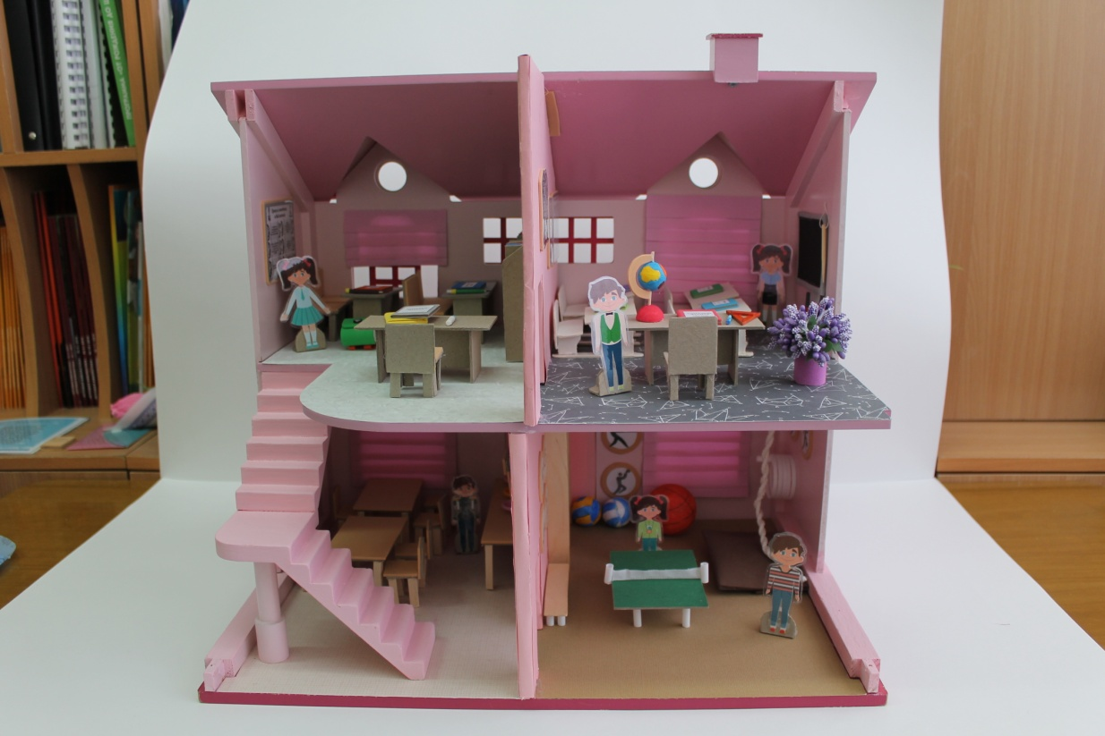

Авторы:
Розенталь Н. А. воспитатель,
Афонина Е. А. воспитатель

Красноярск, 2021г.
Цель: формирование у детей старшего дошкольного возраста мотивационной готовности к обучению в школе.
Задачи:
1. Образовательные: расширять, уточнять и конкретизировать представления детей о школе, школьной организации пространства.
2. Развивающие: развивать коммуникативные навыки сотрудничества в общении и играх со сверстниками.
3. Воспитательные:
- воспитывать эмоционально-положительного отношения к обучению в школе;
- прививать уважение к труду учителя и труду работников школы, моральные нормы.
Методическая ценность. Макет может быть использован в самостоятельной и совместной со взрослым игровой деятельности. При этом самостоятельные игры должны проходить под присмотром взрослых из-за наличия мелких деталей. Все предметы на макете можно перемещать и вносить новые в зависимости от замысла и поставленных задач. Также макет можно широко использовать в деятельности по разным направлениям развития детей: речевому (беседы и обсуждение ситуаций, спроектированных на макете), познавательному (формирование и расширение представлений о школе), социально-коммуникативному развитию (обыгрывание ситуаций между учениками и учителями на макете) и др.

Возрастная группа, на которую рассчитано дидактическое средство: подготовительная группа (дети 6-7 лет).

Описание дидактического средства

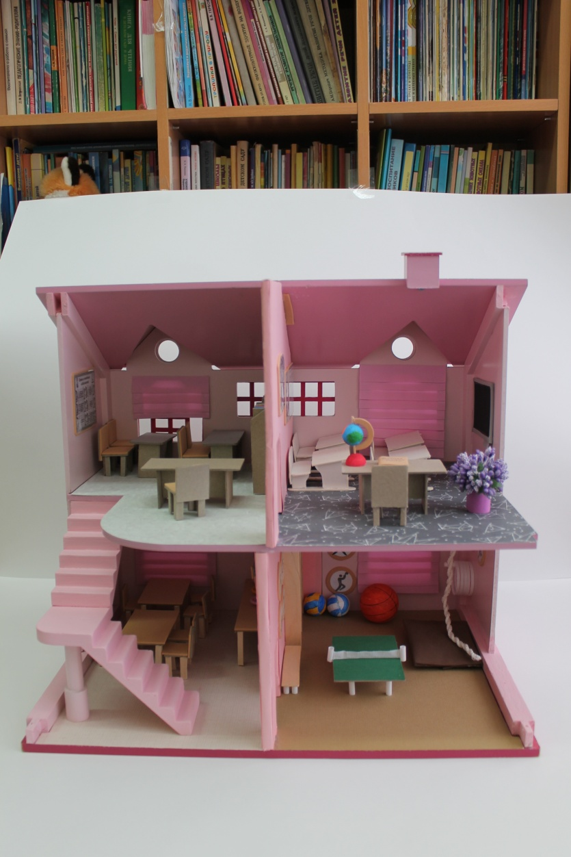
Дидактическое средство «Школьный мир» представляет собой объемный макет, который разделен на 4 функциональные зоны - помещения школы. Включает учебный класс, спортивный зал, столовую и библиотеку, наполненные функциональным содержанием. Макет может использоваться не только для знакомства детей с организацией школьного пространства.

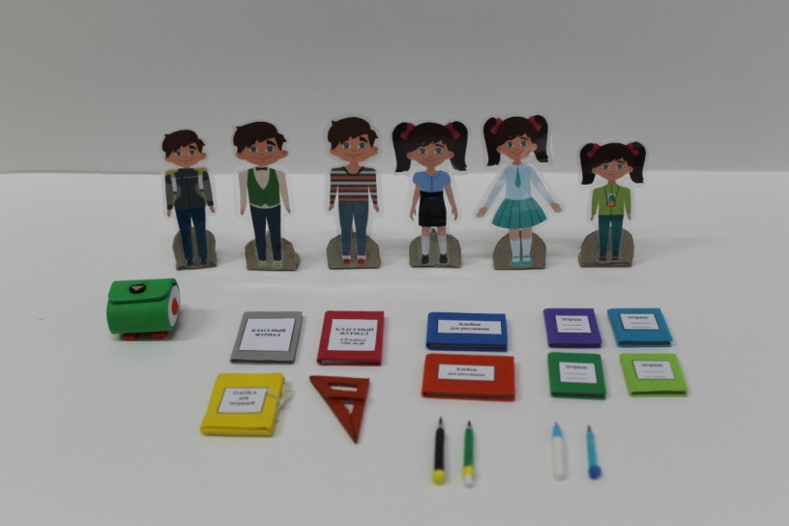
Используя дополнительные материалы, прилагающиеся к макету- фигурки людей, школьные принадлежности, можно знакомить детей со школьными предметами и принадлежностями, их назначением и способами использования на различных уроках, а также обыгрывать различные ситуации.
Все предметы изготовлены из безопасных материалов - бумаги, пленки для ламинирования и фоамирана.

Материалы, входящие в состав дидактического средства

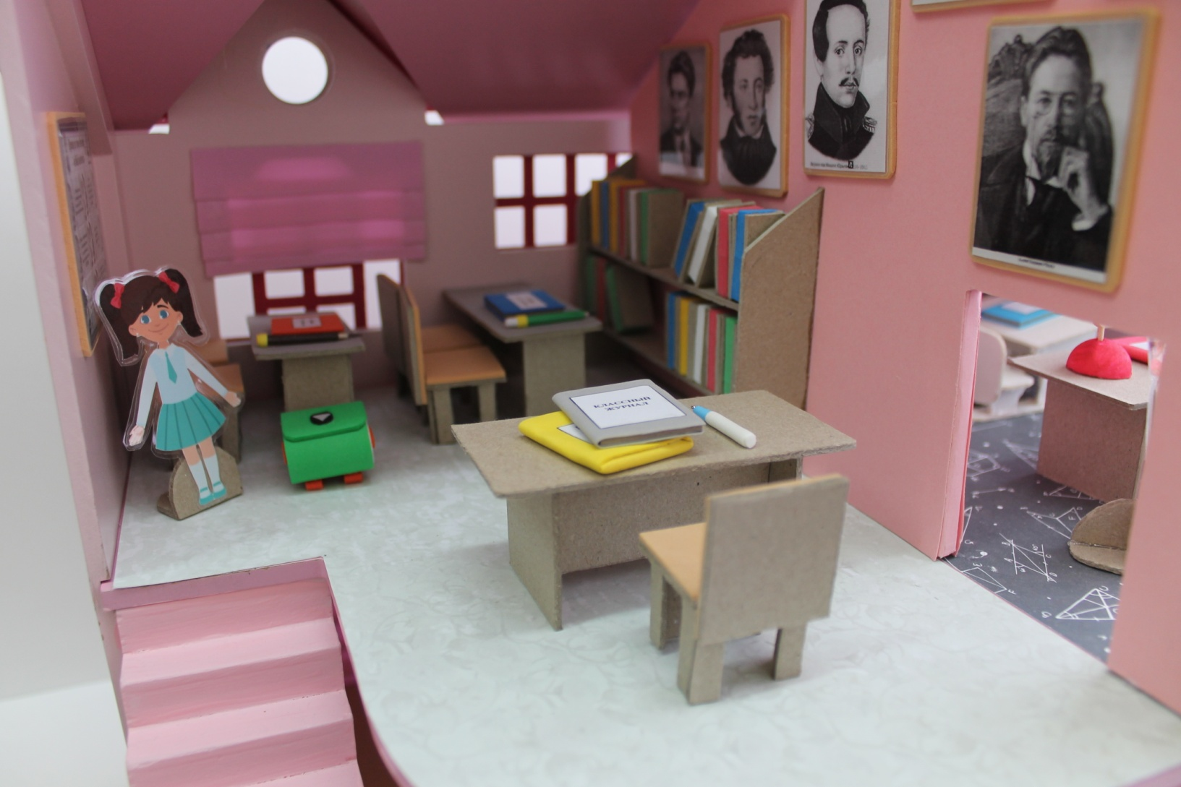
1. Макет «Помещение школьной библиотеки»: стеллаж с книгами, в читальном зале – столы и стулья, портреты писателей, информационные стенды.

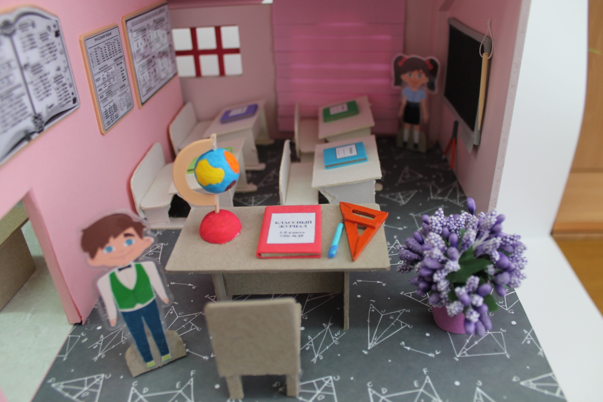
2. Макет «Учебный класс»: стол учителя, парты, школьная доска, глобус, информационные стенды.

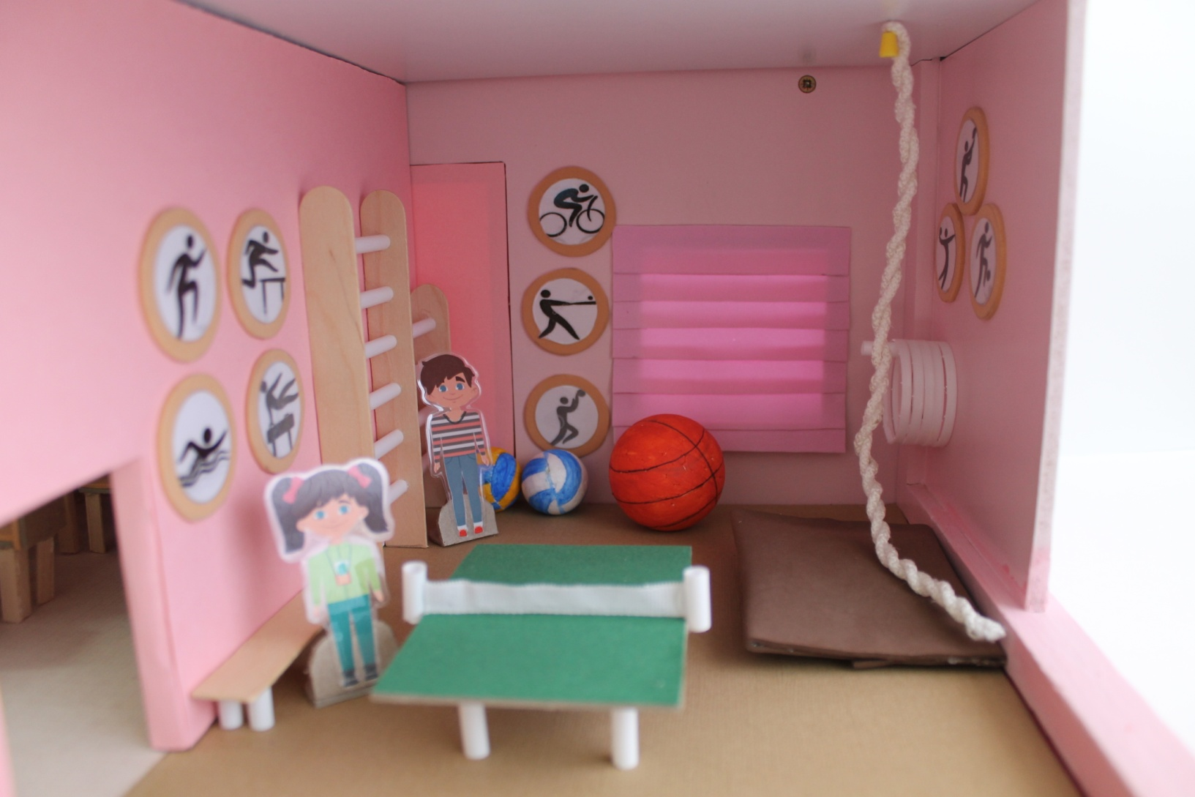
3. Макет «Спортивный зал»: маты, мячи, обручи, гимнастические скамейки, шведская стенка, теннисный стол, канат для лазания, пиктограммы олимпийских видов спорта, информационный стенд.
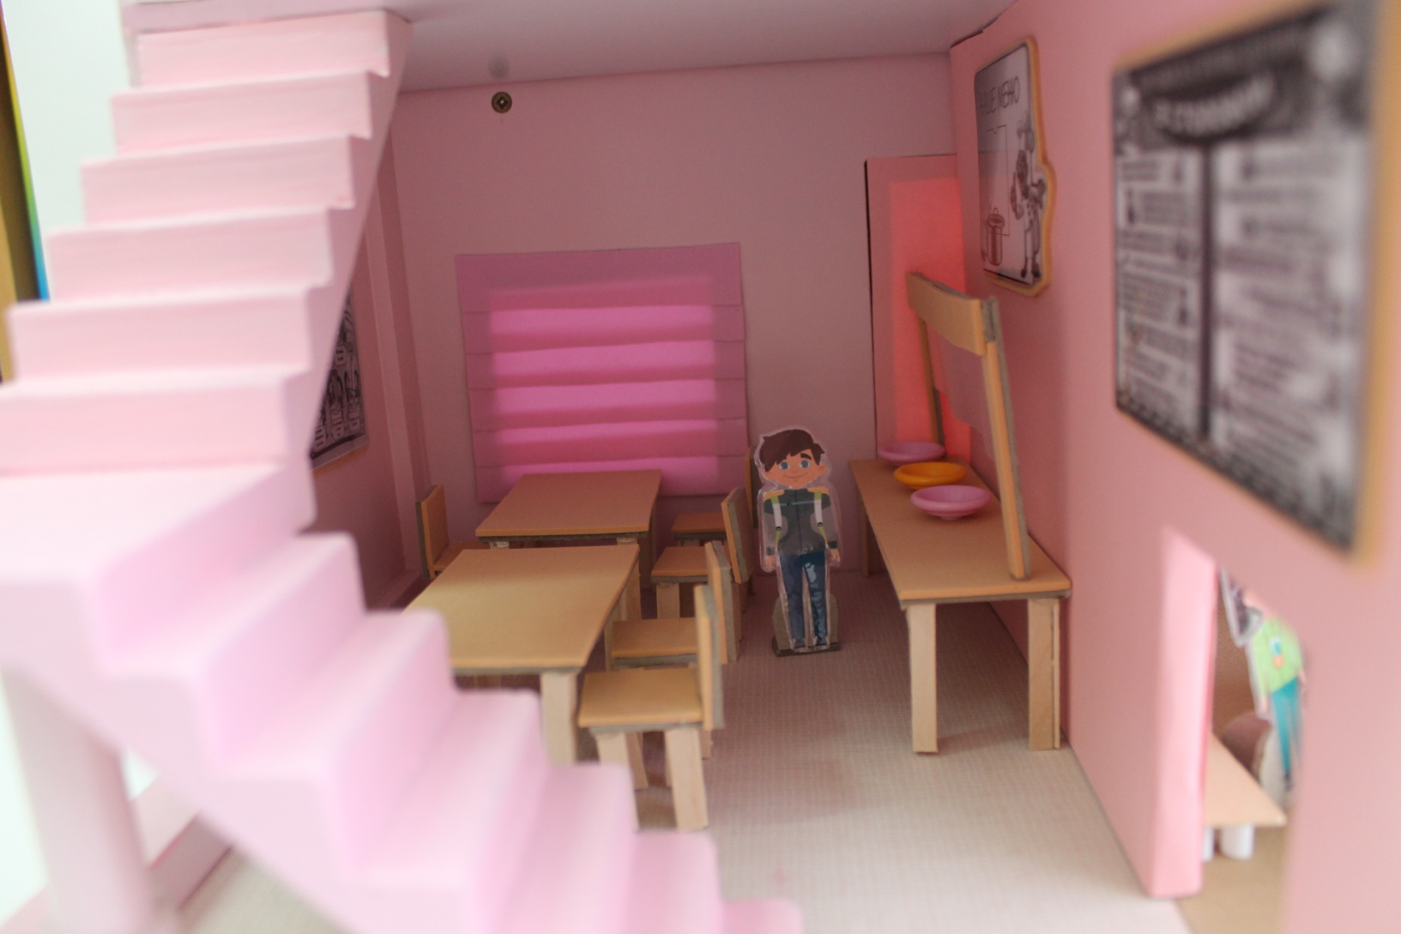
4. Макет «Школьная столовая»: обеденные столы и стулья , столовые приборы , застекленный буфет, информационные стенды.

Описание способов использования дидактического средства в самостоятельной и совместной со взрослыми деятельности

1. Демонстрация и рассматривание макета в работе по формированию представлений о здании и помещениях школы, их назначении. Рассматривая содержимое макета, можно провести с детьми беседы о видах школьных помещений и их назначении, правилах поведения в каждом помещении, игровую экскурсию по зданию школы.

2. Режиссерские игры «в школу» в работе по формированию позиции и принятию социальной роли «школьника»; формированию социального опыта, привитию моральных норм и правил поведения в школе и ее помещениях. Игры могут проводиться как с использованием прилагающихся дополнительных материалов, так и других предметов, в зависимости от поставленных задач и идеи.

3. Знакомство с «школьными профессиями»: учитель, инструктор по физкультуре, библиотекарь, повар в работе по формированию представлений о профессиях людей, работающих в школе, уважения к их труду. Данная деятельность может организовываться как посредством рассматривания макета в познавательной деятельности, так и в игровой деятельности детей.

